批判性思维技能测验

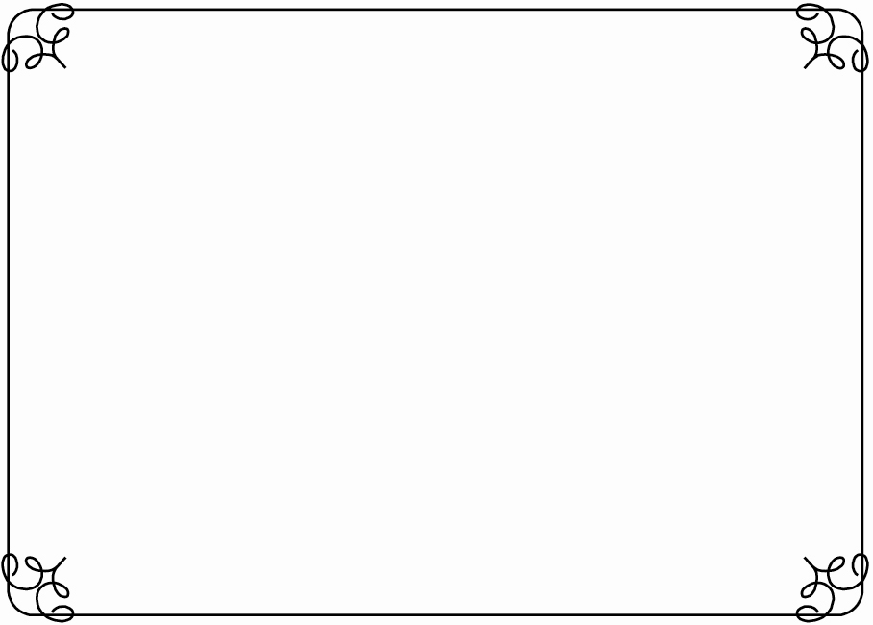
说明
本测验旨在了解成人学习者批判性思维技能的现状水平，从而为成人学习者批判性思维能力的培养提供依据。
为了保证调查的可靠性，本测验采用匿名形式。您提供的所有信息仅用于本项研究，不作其他用途，我们会为您严格保密。请您仔细阅读题目，独立判断完成测试。
感谢您的参与和支持！

一、基本情况（请将你的选择标红）
专业名称：
生 源 地：
学历：A.专科 B.本科 C.教育硕士
年级：A. 1年级；B. 2年级；C. 3年级；D. 4年级；
性别：A 男 B女
年龄：A.17岁；B.18岁；C19岁；D.20岁；E.21岁；F.22岁；G.23岁；H.24岁；I.25岁；G.26岁；K.27岁；L.28；M.29；N.30；O.31~35岁；P. 36~40岁；Q. 40岁以上。
工作年限：A. 2年以下；B. 3~5年；C. 6~8年；D. 8年以上。
二、测试题（单项选择题，请注意提示，请将你的选择标红）
1.一个城市的几个业余青年足球队被认为实力旗鼓相当。但事实上有些队稍强，有些队稍弱。假如上星期六烟花队胜了野花队，上上星期六野花队胜了野马队，下星期六烟花队与野马队比赛，结果会如何？
A烟花队肯定会赢
B烟花队很可能会赢，也可能会输
C烟花队很可能会输，也可能会赢
D烟花队肯定输
E比赛将以平局告终
2.思考这个论断：“甚至杰弗逊有时也使用托词”，这一论断与下列理由有关：“毕竟，每个政客都必须迎合选民。托马斯·杰弗逊是伟大的政治家，但也是政客。至少在有些场合，不使用托词就不能迎合选民。”设想所有作为理由的陈述为真，第一个论断：
A不可能为假
B很可能为真，也可能为假
C很可能为假，也可能为真
D不可能为真
3.假如“只有那些寻求挑战和冒险的人才参军”为真，下列哪个选项表达了同样的意思？
A如果你寻求挑战和冒险，你就会参军
B如果你参军，你就会寻求挑战和冒险
C除非你参军，否则你不会冒险
D除非你寻求挑战和冒险，你才会参军
4.Tay-Sachs是一种遗传病。这种病的基因能从携带病毒的父亲/母亲那里遗传给亲生孩子。下图显示的是Tay-Sachs疾病的可能遗传模式。如果父母双方都是携带者，他们的孩子约有75%的机会被感染。遗传概率为：父母双方都是携带者，孩子的携带机会是50%，真正患病的机会是25%。假如已婚的哈卫和莎兰想要孩子。在做Tay-Sachs检测时，哈卫和莎兰得知他们俩都是Tay-Sachs携带者。根据以上提供的信息，可以判断：
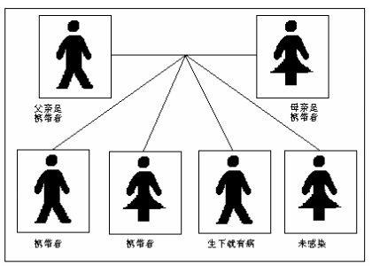
A他们的孩子不是患Tay-Sachs就是Tay-Sachs携带者
B尽管风险很大，他们的孩子还是有可能不被感染
C哈卫和莎兰考虑到这种风险，决定不要孩子
D哈卫和莎兰还想做父母，他们决定收养一个孩子
5.“爱泽琳尼亚人撒谎”等同于下列说法
A任何人只要是艾泽琳尼亚人，那个人就是说谎者
B如果某人是个说谎者，那个人就是艾泽琳尼亚人
C至少有个说谎的艾泽琳尼亚人
D人们不会说谎，除非他们是艾泽琳尼亚人
E以上说法是一回事
6.“不是所有的候选人都有上任资格”表达的意思与下列哪个相同：
A没有一个候选人有上任资格
B某些候选人不具备上任资格
C有资格上任的不是候选人
D所有候选人都没有上任资格
7.“这个池塘的微生物通常在冰点以上繁殖。现在是冬季，池塘已结冰。因此，如果这个池塘中有我们研究的微生物，它们现在不会繁殖。”假如以上段落中所有论据都为真，这个段落的结论：
A不可能不正确
B很可能正确，但也可能不正确
C很可能不正确，但也可能正确
D不可能正确
8.思考这一组命题：“尼禄是公元一世纪时的罗马皇帝。每个罗马皇帝都喝酒，他们喝酒时用的酒具一律是锡铅合金做的酒壶和高脚杯。无论谁使用锡铅合金，即使一次，也会导致铅中毒。铅中毒的症状总是表现为精神错乱。”如果以上所有命题为真，下列哪一个一定为真？
A那些精神错乱者至少使用过一次锡铅合金器具
B不论怎样，尼禄皇帝一定精神错乱
C使用锡铅合金只是罗马皇帝的特权
D铅中毒在罗马帝国时代的居民中很常见
9题和10题使用下图
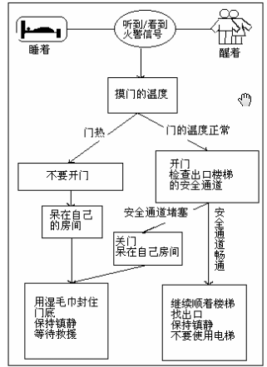
9.根据上图，如果你正在十层高的旅馆里的第四层的房间里看电视，突然听到火警警报，你很可能：
A从楼梯出去
B睡觉
C从电梯出去
D待在房间里
E摸门的温度
10.假如火警声把你吵醒，你摸了门，温度正常。然后你又检查了走廊。你看见每个房间门口都放着一份叠好的早报。你看见隔壁门口的服务架上放着一些玻璃杯、酒杯和一摞脏盘子。你还看到一些人拎着衣箱不慌不忙地乘电梯下楼。设想电梯离你的房间比楼梯近。在这种情况下，你很可能：
A从楼梯出去
B待在房间
C打包衣箱
D乘电梯下楼
E给服务台打电话咨询
11.“近来公司新开了许多专卖分店。这证明公司对使用更为复杂的方法占领市场很感兴趣。”这段话省掉了：
A结论，“公司将在占领市场方面做得更好”
B结论，“管理层想用更好的方式占领市场”
C前提，“在开这些新店之前，公司的市场销售很失败”
D前提，“这些新店在用复杂的新方法打入市场”
E结论，“公司的存在首先是为了公司所有者的利益服务”
12.“对州立大学快乐学前班的研究表明，参加9个月全日制快乐学前班的孩子在预备一年级的标准化测试中，平均得分58分。研究也表明那些只在上午上学、为期9个月的4岁孩子的平均成绩为52分；只在下午上学、为期9个月的，平均成绩为51分。第二个研究，对参加9个月全日制教会学前班的4岁孩子的研究表明，这些孩子在同样的测试中平均成绩54分。第三个研究的对象是那些没有参加过学前班学习、来自低收入家庭的孩子，他们在同样的考试中平均成绩是32分。32分同其他分数的差异呈显著性差异。”最起码，根据这一数据能得出的最可能的科学假设是
A一个得了50分以上的孩子已为上小学预备级做好了准备。
B在一个似真假设得出之前需要更多的测试。
C学龄前学习与小学预备级学习没有关系。
D应该有资金支持4岁孩子参加学前班。
E学前班学习和小学预备级学习相关。
13.思考这段短文：“（1）波兰1926年时不是君主制国家。（2）确实，许多欧洲历史学家认为第一次世界大战结束了欧洲的君主制。（3）事隔一代以后，当二次世界大战开始时, 欧洲或者西半球除了那些纯粹的仪式上的君主立宪国家，君主制国家已经不存在。（4）然而，没有认真考虑中东的情况就下结论说我们目睹了最后的君主统治，这种想法是错误的。”以上短文被最好表述为：
A试图说明（1）为真。
B试图说明（2）为真。
C试图说明（3）为真。
D试图说明（4）为真。
E并未试图证明上述任何一个。
14和15 题依据以下虚构的情景
一所大学正好有7个学生俱乐部：1，2，3，4，5，6，7。校长必须从不同的俱乐部选5个俱乐部成员担任重要委员。除了下列情况外，任何组合都行：如果从第1个俱乐部选了1人，第5个就不能选。同样，如果从第3个选了人，第5个必须选1人。如果第2个有1人入选委员会，第6个必须有成员进入委员会。
14.下面是委员会的五种可能组合。哪种组合满足所有条件？
A1，2，4，5，6 B2，3，4，5，6
C2，3，4，6，7 D1，4，5，6，7
E1，2，3，6，7
15.假如校长不准备从俱乐部7中选人，在这种情况下，哪个俱乐部的成员也不能入选委员会？
A5 B4 C3 D2 E1
16.自从1991年阿拉斯加州艾克森油艇失事和1991年中东战争以来，喷气机燃料的费用急剧增长。与此同时汽油的其他同类产品的价格也迅速增长。这两个事实证明喷气机燃料是一种汽油的衍生物。”对讲话者推理的最佳评估是
A好思维。因为喷气机燃料是汽油的衍生物
B好思维。但是，并非所有事实都表述得准确。
C坏思维。食物的费用在同一时间也在上涨，但是那并不能证明喷气燃料是食物。
D坏思维。给定关于石油衍生物的事实，人们不能得出关于喷气燃料结论。
17.“黎明时分，克里斯托夫·约瑟夫静静地坐在那儿，鼻子贴在卧室的凉玻璃窗上。他期望这时是清晨，这样他就能出去玩垒球了。他苦苦地想着、盼着太阳的出现。在这样盼望的时候，天空开始亮了。他继续盼望着。确实，太阳移出了地平线，升到了清晨的空中。他很自豪。克里斯托夫想想所发生的一切，断然认为他有能力把所有清冷寂寞的夜晚变成明亮快乐的夏日早晨，只要他想。”对克里斯托夫推理的最好评价是：
A差。期望后发生的并不意味着因为期望而发生了。
B差。他期望或不期望，地球都绕着太阳转。
C好。克里斯托夫才是个孩子。
D好。有什么证据能证明，如果他不期望的话就不会发生所发生的一切。
18.设想一位植物学家在做有关园林植物的演讲时说：“玫瑰有许多颜色。”下述哪个是对这一论断的最好解释？
A有一种玫瑰，它不止一种颜色。
B有一种东西，它不止一种颜色，这种东西是玫瑰。
C所有的玫瑰都不止一种颜色。
D并非每一种玫瑰都是同样的颜色。
E以上都是同样能接受的解释。
19. “对于极刑似乎有两种流行的论证支持它。一个是对死亡的畏惧将会阻止其他人犯同样可怕的罪行。第二种是极刑比替代形式 — 终身监禁显得更经济。但是到目前为止，每项科学研究都表明经济现实强烈支持终身监禁。人们通常认为极刑省钱并不能改变经济事实！因此，极刑应被废除。”对说话者的推理的最佳评价是
A差。它没有表明公众的相关意见。
B差。它没有涉及有关阻止他人犯罪的论证。
C好。它表明极刑很可能应该被取消。
D好。但对废除极刑的论证实际上是错误的。
20.段落：“特利，别担心。将来某一天你会毕业的。你是个大学生，对吧？所有的大学生都迟早毕业。”假如所有的支持命题为真，结论
A不可能假。
B很可能真，但也可能假。
C很可能假，但也可能真。
D不可能真。
21题与下图有关
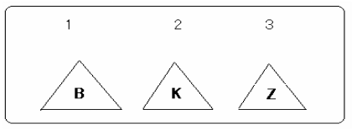
21. 桌子上有3张三角形的卡片。每张的两面都印着1个字母。为了证明论断：“如果一面印着字母K 另一面印着字母B”永远为真，必须翻哪张或哪几张卡片？
A只翻第1张。
B只翻第2张。
C 1，2，3张都翻。
D翻第1，2张，不翻第3张。
E翻第2，3张，不翻第1张。
22. “对蒙福得中学的中学生的研究发现，在那些每天喝2到3瓶啤酒、持续60天的学生中，75%的学生明显感到肝功能退化。这些结果是碰巧发生的说法已被高信度的实验排除。”如果是真的，蒙福得中学的信息会证实
A 喝酒与青少年肝功能退化呈显著意义的相关性。
B 饮酒导致青少年肝功能退化。
C 性在酒与肝功能退化的关系中不是一个因素。
D 研究者想证明年轻人不应该喝酒。
E 喝酒年龄的法律已经过时，应当修改。
23.思考这个论证：“L 比X矮，Y 比 L矮，但M比Y矮。因此，Y比J矮。”假如所有的前提为真，什么信息必须被加上，才使得结论为真？
A L比J高。
B X比J高。
C J比L高。
D J比M高。
24. “一幅52张的标准扑克牌包括4个国王，4个皇后和4个丑角。为了方便起见，我们称这12张是花牌。其他的牌从A到10用数字标识。为简单起见，我们称它们为数字牌。现在，假如拿着一副洗好了的52张的标准扑克牌，根据我们所了解的，我们可以得出结论，在这52张牌中有4张丑角，4张皇后和4张国王。”对作者结论的最恰当评价是
A差。结论如同“天空是蓝色的，因为它是蓝色的”中的结论一样，没有证明任何东西。
B好。结论是对给出事实的精确重述。
C好。推理充分考虑了每张牌。
D差。结论没有考虑画一张花牌的可能性。
25.“保密是医生和病人之间关系很重要的内容。但是保护无辜者不被伤害也很重要。没人能肯定地指出这两者哪个更为重要。这能产生折磨人的两难境地，比如：医生也许知道病人要去伤害某人或被某人伤害，就像在一起儿童虐待案中一样。是保密还是把危险性告知相关部门，医生在决策时很为难。”对讲话者推理的最佳评估是
A好思维，因为保密不能被损害。
B好思维，因为在理论上，这些价值互相冲突。
C坏思维，因为在实践中，医生确实在两种价值中做取舍。
D坏思维，因为法律明文规定保护儿童的权益更为重要。
26题和27题相互联系
26.往返于机场与租车部的一部公交车满员10人。现有36人在租车部等着去机场，有14人在机场等着去租车部。如果公共车从机场出发，再没有更多的人来乘车，公共车要在机场和租车部之间跑多少次才能把这50人运到他们的目的地？
A5 B6 C7 D8
27.公共车从机场往租车部开始第二轮的运送时，另外25人到达了机场，他们想乘车到租车部。汽车在每个方向再要跑多少次才能把这增加的25人送到地方？
A0 B1 C2 D3
28，29和30题与下列两个“员工乘车上班计划”的饼图有关
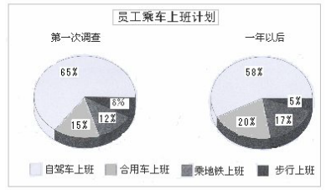
28.从第一次调查到一年以后的情况来看，员工自驾车上班的比例减少到了
A最初的89%。
B最初的93%。
C与地铁和合用车的增长比例一致。
D与步行上班下降的比例一致。
29.合用车的增长幅度能最好表述为
A增长了33%。
B增长了25%。
C从自驾车到合用车有5%的转移。
D比地铁增长的幅度比例大。
30.第一次调查得出数据一星期后，公司制定了一项激励措施，鼓励员工使用合用车，并且用地铁来替代自驾车。下列哪种情况与提供的数据最不符合？
A自驾车上班大量减少。
B鼓励合用车和地铁的激励措施似乎开始起作用。
C使用地铁的员工总数比例增加了。
D以前步行的员工，现在几乎有一半乘地铁上班。
31.假如不管什么时候下雪，街道和人行道都又湿又滑。基于这种假设，下列哪种情况为真？
A如果人行道又湿又滑，那么是在下雪
B如果不下雪，则街道和人行道不滑
C如果人行道湿，或者街道滑，则天在下雪
D如果人行道滑但街道干，则没有下雪
E天在下雪，人行道湿，并且街道滑
32、33、34题基于下列要求解雇员工的情景
尽管你已吩咐过助手，他还是没有把一个重要邮包寄出。你得知包裹从未到达目的地。起初，在你询问助手包裹一事时，他很恼怒，坚持说他按时寄出了。但是最终他意识到了你是不会相信的。然后，他说他放错了地方，并找借口说，这是由于他忙着做你要他做的其他事情的缘故。两小时后，他对你当面说，他在一堆其他东西中找到了邮包，现在已经寄出去了。对此，你不知如何是好，便去征求上司的意见。你的上司说：“把他炒了。”你不同意，说：“我认为弄丢了邮包犯不着炒鱿鱼。再说，我们不能炒他，除非之前我们给过他一份劳务合同中要求的书面警告。”你的上司回答道：“不管怎样，把他炒了。你这样做的时候，必须告诉他是你坚持要炒他。”
32.思考以下陈述：如果因为解雇员工而造成违反合同的麻烦，你的上司想让你说这是你的想法而不是她的想法。结合以上情景，这一陈述：
A肯定符合实情
B似真，但也可能不符合实情
C难以置信，但也可能是实情
D肯定不符合实情
33.一个和你不在一起工作的朋友告诉你：“别管公会合同，有充足的理由解雇你的助手。他撒谎。他邋遢并且丢掉了重要物品。当找到包裹，又把它推迟寄出时，他也不跟你打招呼。”朋友的推理是：
A差，因为朋友不知道你办公室的实际工作情况
B差，因为朋友没有给助手辩护的机会
C好，因为助手的差劲工作损坏了你的工作和名声
D好，因为助手就是使用了这些下策
34.你12岁的女儿跟你说：“所以，如果你解雇了员工，你将与公会发生纠纷；但是如果你不解雇他，你将和你的上司发生麻烦！无论哪种情况，你最终都会陷入麻烦之中。”你女儿的推理是：
A差，因为12岁的孩子还不能理解事实的真相
B差，因为你不能肯定公会将怎样做
C好，因为当下似乎没有其他选择
D好，因为你一直有权选择辞职

